天津乐金渤海化学有限公司
（PVC工厂）
2017年度环境信息公开年报

2018年4月12日

1 管理者致辞
人类社会生产和经济活动规模的不断扩张，社会经济对全球环境
的影响越来越严重。生态环境的不断恶化和环境污染的不断扩散，促
使人们越来越关注全球环境问题，保护环境的呼声越来越高。企业作
为环境污染的主要肇事者，理应承担起治理环境污染的责任。
天津乐金渤海化学有限公司PVC工厂深知环境保护的重要性，向社会做出关于实施环保行动承诺。
● 为了达到降低环境影响、改善环境的目标，应建立管理方案，开展污染预防工作、持续改进环境绩效；
● 遵守环境法律法规，提高员工环境意识，建立环境和谐的经营体系；
● 公开环境方针和目标，保持透明度，提高保护环境的社会。
承诺我企业不违规排放，保护环境。公司的相关生产信息和环保运行数据向社会共享，并接受社会团体和个人的监督。

总经理：黄永信

2 企业概况
天津乐金渤海化学有限公司PVC工厂是由韩国最大的综合性化学公司-- LG化学，与国内化工行业知名企业-- 天津渤海化工集团共同投资组建的中外合资企业。法人代表为李钟求，统一社会信用代码为911201167178717854046R。本项目建设厂址在天津滨海新区顺化道1233号。占地面积12.9万平方米，厂区坐标为东经117°38′，北纬39°0′。1998年建厂，注册资金为1.48亿美元。主要从事化工行业，生产的产品主要有聚氯乙烯（PVC）42万吨/年。本年销售额为31亿元，本年生产时间357天。
企业地理位置见下图
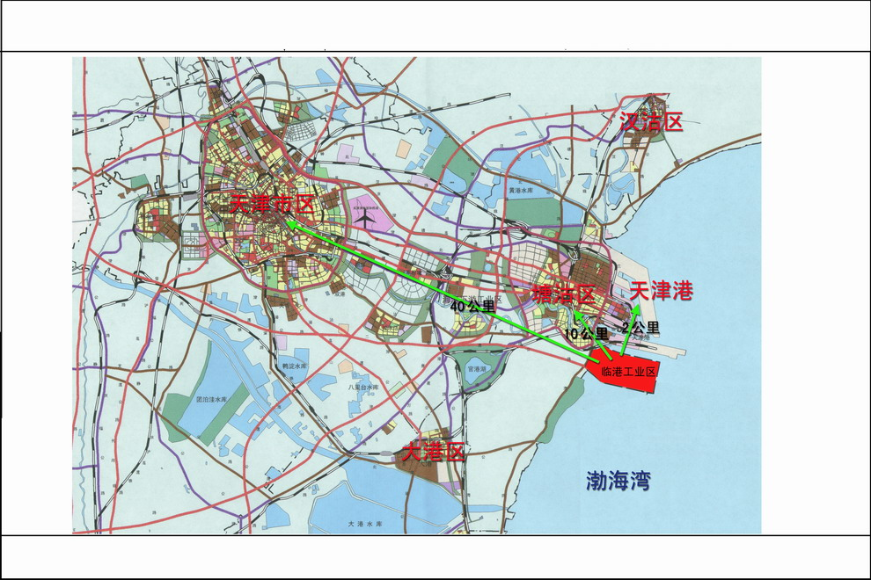
厂区总平面（示意）图
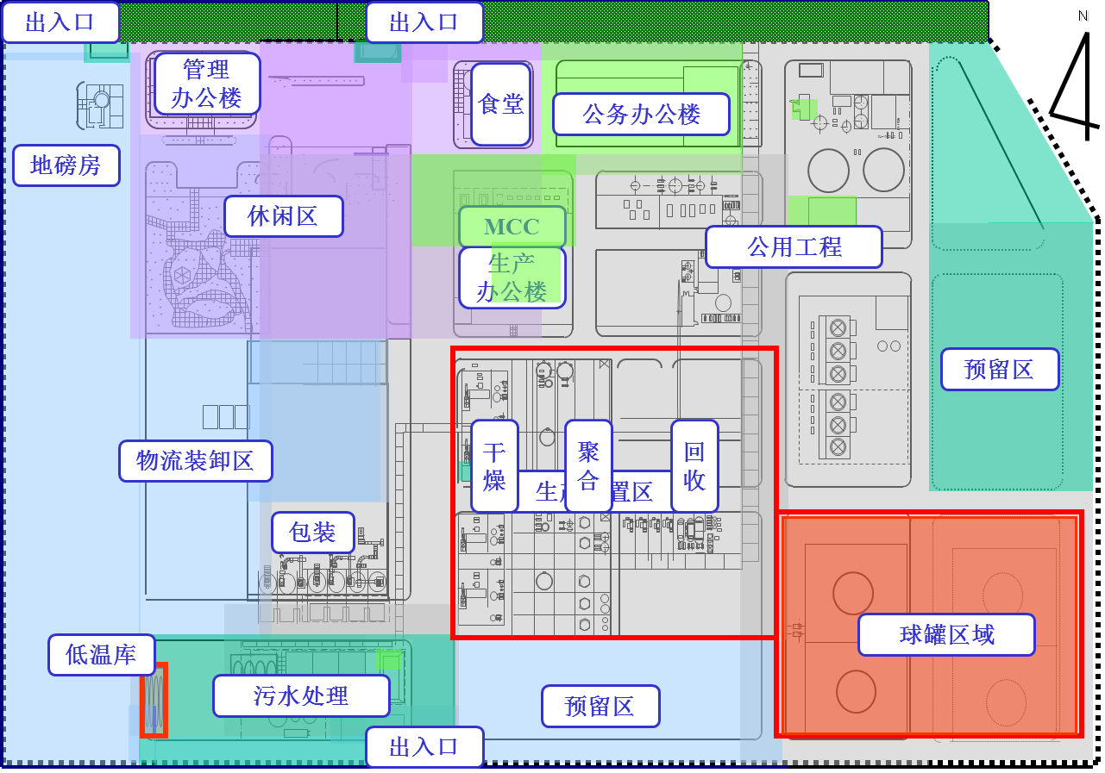

2.1 企业的环境管理体系
天津乐金渤海化学有限公司PVC工厂设置了独立的安全环境管理TEAM，直属公司常务副总领导，共有三个独立分支Part，PVC工厂共有专职环境管理人员3人，分别如下图。环保责任制明确。
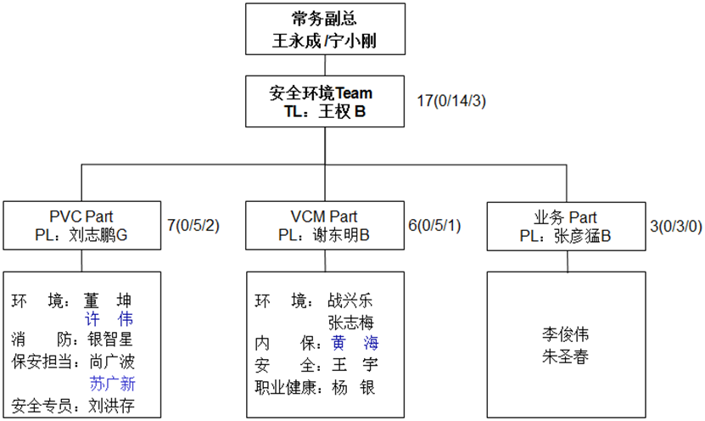
2.2本年度环境保护目标和任务
天津乐金渤海化学有限公司PVC工厂2017年度本着节能降耗，增产增效的原则，制定了年度KPI计划，水资源和原材料消耗都分解到相关部门，并提出了比2016更低的单耗指标。公司设有专门的能源TFT部门，对公司的用能进行改善，消减温室气体排放。通过一些项目改善用能情况：通过生产性提高活动，减少电单耗；通过干燥工艺优化，减少蒸汽使用。生产部门通过尾气净化装置优化，达到了污染物消减的目标。环境污染物排放按照环境要求严格落实，且污染物排放检测全部合格。排污申报及排污缴费按照规定时间缴纳完成，企业环境信息公开工作以上级环保部门备案结合社内共享方式进行。2017年未受到行政处罚等。
- 建设项目环境保护手续履行情况
环保治理设施包括：
3.1废水治理设施包括：污水处理场，主要用于生产及生活废水进入公司污水处理场，经过处理后，降低COD、SS等污染物，达标排放。处理工艺为生物处理，废水处理能力5000m³/天，回用水能力3400吨/天。公司建有500m³事故池，事故状态下废水禁止排放，进入事故池，之后进入污水处理场处理。
3.2废气治理设施包括：3套干燥袋式过滤器和3套料仓风送袋式过滤器，用于PVC干燥和风送系统的尾气净化；2套VGA吸收塔，用于吸收回收尾气中的VCM。
3.3建有固体废物堆放点和危险废物仓库，建分类垃圾堆放站，分别堆放危险废物及废金属等，共350平方米。
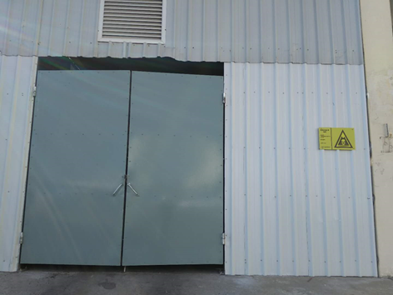
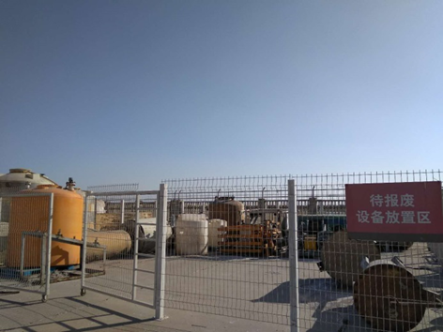

3.4噪声源在加装减震底座及消声器后实现厂界噪声达标。

表1 环境保护手续履行情况表
生产  能力 | 建成投产时间 | 项目名称 | 环评批复  时间 | 验收  时间
10万吨 | 1998年 | 中外合资天津乐金大沽化学有限公司10万吨/年PVC树脂工程项目 | 1996年2月  津环保管[1996]第24号 | 1998.10
13万吨 | 1999年 | 乐金大沽化学有限公司增产3万吨/年PVC树脂干燥系统技改项目 | 1999年4月  津环保管便字[1999]33号文 | 2000.4
18万吨 | 2001年 | 天津乐金大沽化学有限公司增产5万吨/年PVC技改项目 | 2001年2月津环保管[2001]35号文 | 2002.1
28万吨 | 2002年 | 天津乐金大沽化学有限公司增产10万吨/年PVC技改项目 | 2002年5月津环保管便字[2002]107号文 | 2003.9
42万吨 | 2016年 | 天津乐金大沽化学有限公司  环保整改报告 | 津滨审批环准[⒛16]122号 | 2016.3
4 污染物排放控制情况
4.1 水环境污染物排放和控制情况
表2 水污染物排放统计表
污染物 |  | 执行标准  (毫克/升) | 排放浓度（毫克/升） |  |  | 排放量（吨） |  |  | 排放  规律 | 排放去向
 |  | 执行标准  (毫克/升) | 2017 | 2016 | 2015 | 2017 | 2016 | 2015 | 排放  规律 | 排放去向
常规  污染  因子 | COD  氨氮  悬浮物 | 60  8  20 | 28.3  0.68  8 | 24.6  0.67  8 | 25.5  0.66  9.7 | 18.08  0.91  0.29 | 19.96  0.67  1.08 | 17.7  0.90  0.94 | 稳定连续排放 | 大沽化工厂污水处理厂
4.1.1水污染物排放浓度控制分析
公司外排废水每天取样由实验室进行监测，并保存监测数据。每季度委托天津市滨海新区环境保护监测站进行委托检测，该数据也是企业排污申报的依据，公司外排废水监测全部合格。2017年废水外排污染物浓度相对稳定与上两年度无较大改变。
4.1.2污水排放量控制分析
公司生产工艺无改变，所以2017年排水量基本与上两年度基本相同。污染物排放许可证制度中目前只有COD一项，即许可证中许可排放量为62.12吨/年，其他污染物排放无许可量。2017年度公司废水COD排放量在许可范围内。
4.2 大气环境污染物排放和控制情况
表3 大气污染物监测浓度统计表
污染物 |  | 最高允许排放浓度  (mg/m³) | 排放浓度平均值(mg/m³) |  |  | 最高允许排放速率  （kg/h） |  | 排放速率平均值（kg/h）
 |  | 最高允许排放浓度  (mg/m³) | 2017 | 2016 | 2015 |  |  | 2017 | 2016 | 2015
排放口 干燥
常规污染物 | 一般性粉尘 | 120 | 60.3 | 65 | 68.1 |  | 23 | 1.49 | 1.47 | 1.75
排放口 | 料仓 | 120 | 46.7 | 46.6 | 47.7 |  | 39 | 0.03 | 0.03 | 0.03
4.2.1气污染物排放浓度控制分析
公司废气排放分上下半年委托天津市滨海新区环境保护监测站进行委托检测，该数据也是企业排污申报的依据，公司排放废气监测数据全部合格。2017年公司生产情况与上两年度无改变，因此废气排放情况与上两年度无较大改变。
无组织排放，公司职业卫生监测对厂区进行了布点，对职业危险因子进行了监测，所有布点和时间段的监测均达到国家行业职业卫生要求，公司每年还了监测了污染因子的厂界数据。也符合国家标准。
4.2.2气污染物排放量控制分析
表4 大气污染物排放量统计表（单位：吨）
污染物 |  | 总量要求 | 2017 | 2016 | 2015 | 数据来源
 |  | 总量要求 | 排放量 | 排放量 | 排放量 | 数据来源
常规  污染  因子 | 一般性颗粒物 | 无 | 23.5 | 6.18 | 19.92 | 监测报告
2017年污染物排放量与上两年度比较基本无变化，排放总量排污许可证无要求，废气合规排放。
4.3 固体废弃物排放控制情况
表5 固体废物产生及处置情况统计表（单位：吨）
序号 | 废物  名称 | 是否危险废物 | 形态(固、  液、气) | 产生环节 | 产生量 |  |  | 处理、利用、处置方式及去向
 |  |  |  |  | 2017 | 2016 | 2015 | 处理、利用、处置方式及去向
1 | 含氯污泥 | 是 | 固 | 污水 | 84.71 | - | -
2 | 污泥 | 是 | 固 | 污水 | 20.78 | 12.49 | 25.3
3 | 废油 | 是 | 液 | 生产 | 10.96 | 12.99 |  | 处置天津合佳威立雅环境服务有限公司
4 | 水油混物 | 是 | 液 | 生产 | 47 | 67.09 |  | 处置天津合佳威立雅环境服务有限公司
5 | 废桶 | 是 | 固 | 生产 | 65.76 | 1.5 | 1.5 | 处置天津合佳威立雅环境服务有限公司
6 | 废活性炭 | 是 | 固 | 生产 | 94.99 | 40.95 | 42.68 | 处置天津合佳威立雅环境服务有限公司
7 | 废树脂 | 是 | 固 | 脱盐水 | 2.73 | 3.44 | 22.83 | 处置天津合佳威立雅环境服务有限公司
8 | 废辅料 | 是 | 固 | 生产 | 2.74 |  |  | 处置天津合佳威立雅环境服务有限公司
9 | 废蓄电池 | 是 | 固 | 公务 | 1.82 |  |  | 处置天津合佳威立雅环境服务有限公司
10 | 废辅料 | 是 | 液 | 生产 |  |  | 44.54
公司产生的全部危险废弃物交由天津合佳威立雅环境服务有限公司进行处置，每批废物转移都在天津市危废转移平台上进行申请。危险废物产生种类及数量如上表所示。通过天津市系统亦可监督。
4.4 噪声污染排放和控制情况
表5 噪声污染排放及处置情况（单位：dB(A)）
年 | 测点位置 | 对应噪声源 | 噪声源  性质 | 昼间噪声排放
 |  |  |  | 执行标准文号及标准 | 等效声级
2017 | 厂界外一米 | 工业噪声 | 11 | 工业企业厂界噪声标准65 | 59
2016 | 厂界外一米 | 工业噪声 | 11 | 工业企业厂界噪声标准65 | 61.5
2015 | 厂界外一米 | 工业噪声 | 11 | 工业企业厂界噪声标准65 | 59.4

注：噪声源性质“11”指机械设备产生的噪声
公司内部的噪声源都做了降噪处理，比如大型运行机组增加了厂房，特别的设备还增加了减震地垫。厂界噪声则在厂区四周共布设4个点位，进行监测，得出昼间噪音满足标准要求。
5 突发环境事件应急预案编制和备案
公司非常重视环境保护和环境事故预防，制定了VCM长输管线突发环境事件应急预案专项报告》，《天津乐金渤海化学有限公司PVC工厂应急预案》，《环境应急资源调查报告》《环境风险评估报告》及《环境保护管理制度汇编》，以上制度分别在相关政府部门进行备案，针对公司的重大危险源，公司每隔一段时间，都进行相关事故预案和事故救援演习，并把演习情况对全体员工进行了通报学习。本年度公司未发生环境事故。
6 水资源、能源和原材料消耗情况
表6 产品产量及资源能源消耗水平
年份 | 主要产品 | 产品产量(万吨) | 新鲜水用量  (万吨) | 重复用水量  (万吨) | 能源消耗量
 |  |  |  |  | 用电量(kWh) | 燃煤量(万吨) | 燃气量(Nm³) | 燃油量(吨) | 蒸汽量(吨)
2017 | PVC | 38.6 | 80.8 | 6547 | 68554710 |  |  |  | 191735
2016 | PVC | 39 | 77.9 | 6547 | 70525455 |  |  |  | 237177
2015 | PVC | 39.9 | 82.5 | 6547 | 67003965 |  |  |  | 237719
近三年企业产品结构及生产情况基本没有变化。对本企业近年来单位产品水耗变化和在同行业内所处水平进行比较说明，分析其中的原因，例如进行了清洁生产改造或是增加了水资源循环利用率等。以及相关能源改善项目。
7 第三方认证和自愿公开的环境信息
在世界日益关注环境保护的今天，企业要想赢得消费者的肯定，就必须以身作则地对环境保护给予高度重视。在采购中加强对产品、服务以及供应商的绿色环保要求。推广应用节水、节电、节能新技术。以“减量化、资源化和无害化”为指导思想，推行清洁生产，降低水耗、能耗、物耗，提高资源综合利用效率，尽可能地降低或者减轻对环境的影响，提升企业的管理水平和市场竞争力，树立企业绿色环保的负责任形象，是企业亟待解决的问题。每年进行ISO14001环境管理体系认证。
除此之外，企业员工在环境意识方面有了改善和提高，在厂区营造了一个安全健康的工作场所和清洁的生产环境。同时，良好的可持续发展模式也使企业在业务上保持了持续、稳定、快速发展的良好趋势。使企业在市场上的地位稳步上升，成为市场上知名度高、受尊重的企业之一。

